«Методика игрового обучения русскому языку и преодоления грамматических сложностей через сказки».

Как малыша Мягкого знака «» усыновила Мышь
/О́ка Бембеева/

Речь пойдет об удивительной истории появления мягкости женского рода.
Как-то собрались все Слова на празднике, гуляли и веселились. Одиноко стояли у входа суровый Твердый знак «Ъ» в огромной грузинской кепке «аэродром» и грустный маленький Мягкий знак «». «Что грустишь, малыш?», – спросили Слова. «Вам хорошо и весело, потому что вас много. А мы с Твердым знаком только смягчаем или придаем твердость букве, за которой стоим. Без вас мы ничто». Словам женского рода стало жалко  и они по-доброму позвали: «Давай присоединяйся к нам!».

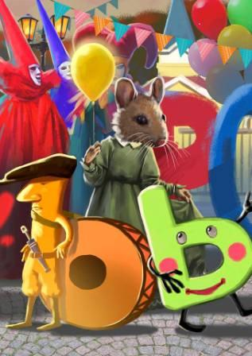
Но Слова мужского рода, среди них были Меч, Грач и Басмач, были категорически против: «Еще чего не хватало!– возмутились они. – Мы не девчонки, чтобы смягчаться! Мы мужчины и будем твердыми!».
Тогда к  опять подошли Особы с шипящим согласным на конце: Мышь, Дочь, Брошь, Рожь и пригласили танцевать. Обрадовался Мягкий знак, весело танцевал со всеми в парах. После праздника все разошлись. Существительному женского рода, назовем ее Мышь, стало жалко малыша , и решила она его взять к себе. Он обрадовался и подумал: «Теперь это будет моя мама».
Пошли они домой через базар, а там тьма-тьмущая народу. Продавцы расхваливали свой товар. Румяное Прилагательное зазывало к себе, перечисляя прилагающиеся к своему мёду свойства: он и янтарный, и полезный, и целебный. Наречие «Дорого» ходило по рядам, щупая товар, поджимая губки. Возмущаясь, спрашивало: «Сколько-сколько? Как? Откуда такие цены? С каких пор?». Вечно оно со своими вопросами!
Существительные 2-го склонения давали цирковое представление. Стоял силач-бородач в чалме, похожей на пышный крендель. Ловкач метал нож в яблоко. Фокусник-трюкач тянул зайца за уши. Зазевался малыш  и потерял маму Мышь. Кинулся туда-сюда, нет ее. Увидел издалека толпу из «много Крыш, Рож, Туч, Рощ». У них были похожие, как у мамы Мыши, шуршащие юбки с узором из букв Ш, Щ, Ж и Ч. Подбежал он и схватился за знакомую юбку. Особа обернулась. Это оказалась грозная Туча! Она потемнела, вмиг увеличилась и гневно сверкнула на него своими очами-молниями. Отпрянул от неё малыш.
Вдруг из толпы показалась мама Мышь. «Будь внимательнее, не ошибайся, пожалуйста, – сказала она, схватив его за руку, – а то можно нарваться на неприятности». И они пошли домой.
Малыш  очень боялся опять потеряться и поэтому потихоньку взял маму Мышь за хвостик. Вот так все особы женского рода с шипящим согласным на конце оказались смягченными. Ну на то они и женского рода.
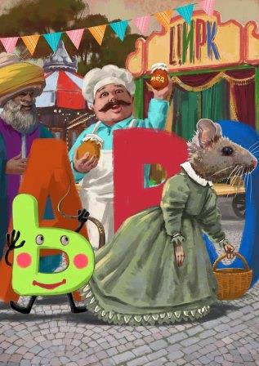
Существительные же мужского рода на шипящий согласный, мягкого знака «» на конце не имеют. Хотят быть твердыми и мужественными. Даже какой-то Прыщ строит из себя героя.
Также и их племянники Краткие прилагательные мужского рода: Могуч, Жгуч, Кипуч, Колюч и другие, тоже не хотят признавать Мягкий знак «», презрительно цвиркая сквозь зубы.
Не стоит путать смягченных особ: Мышь, Печь, Ночь со словами: «много Туч», «нет Задач», «несколько Куч». Да, эти слова тоже женского рода. Но приглядимся внимательнее: они стоят в родительном падеже. Их начальная форма: «туча», «задача», «куча».
С тех пор Слова женского рода с щипящим на конце пишут только с Мягким знаком! А мужской род с щипящим на конце пишут без Мягкого знака.

А малыш  с мамой Мышью хорошо живут:
Ночь-полночь, сутки прочь.
Топят печь, сеют рожь.
Встают до зари, пекут пироги.

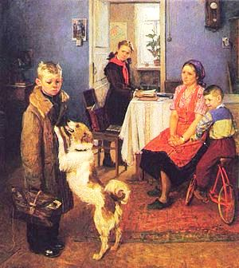  Картина «Опять двойка»  Худ. Ф.П. Решетников | Потеряшка «»  Потеряшка часто очень  На конце глаголов кончик,  Там, где змейкою шурша,  поднимает шею «Ш».  Пишешь, пляшешь, говоришь −  «» не забудь лишь!  На вопрос «Что делаешь?».  Помни это, дочь иль сын,  «2» схватив со школы:  Мягкий знак в конце стоит  Этого глагола! | 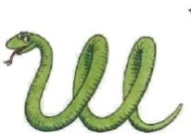 | 